30.07.2021

Ein Platz für Kinder
Kinder und Mitarbeitende der Heilpädagogischen Tagesstätte der Rummelsberger Diakonie im Kinderheim St. Michael Fürth suchen dringend neue Räume
Fürth - Jonas Bauer (Name von Red. geändert) geht in die 5. Klasse der Mittelschule. Nach dem Unterricht besucht der 12-Jährige die Heilpädagogische Tagesstätte (HPT) der Rummelsberger Diakonie im Kinderheim St. Michael in Fürth. Hier isst er zusammen mit seinen Freundinnen und Freunden zu Mittag. Anschließend sie gemeinsam Hausaufgaben.
In der HPT Fürth finden Kinder im Alter zwischen 6 und 13 Jahren Unterstützung, die Schwierigkeiten in unterschiedlichen Bereichen haben: Jonas kann zum Beispiel beim Spielen schlecht verlieren und wird schnell wütend. Andere Kinder haben Schwierigkeiten im Lern- und Leistungsbereich. „Wir beziehen in unsere Unterstützung und Förderung auch immer die Eltern mit ein“, erklärt Klaus Hartmann, Leiter der HPT. So werden nicht nur die Kinder gestärkt, sondern auch die Eltern gestützt und beraten. Aktuell betreuen 15 Mitarbeiter*innen insgesamt 32 Kinder in der HPT Fürth.
Doch das Kinderheim St. Michael ist in die Jahre gekommen – die Räumlichkeiten entsprechen nicht mehr den Standards, das Gebäude ist stark sanierungsbedürftig. Der Lutherische Verein, dem die Immobilie gehört, plant an dieser Stelle einen Neubau mit einem anderen Partner. Dort soll 2022 voraussichtlich ein Lehrlings-Wohnen entstehen. Die Kinder, Jugendlichen und Mitarbeitenden aus der Poppenreuther Straße benötigen deshalb dringend ein neues Zuhause. Zwei der insgesamt vier HPT-Gruppen können in die Jakob-Schönberg-Straße ziehen, in der die Rummelsberger Diakonie im Herbst dieses Jahres die neue Kindertagesstätte KiTa Sonnenwinkel eröffnet. Jonas und seine Freunde haben bisher leider keinen Platz gefunden. Die Zwerge- und die Smarties-Gruppe aus der HPT Fürth sind immer noch auf der Suche nach einer neuen Bleibe.
Und langsam wird es eng für die 16 Kinder und acht Mitarbeiter*innen. Wenn sie bis Frühjahr 2022 nichts finden, wissen Jonas und seine Freunde nicht, wo sie zu Mittag essen, Hausaufgaben machen und spielen werden. Auch die Mitarbeitenden des Ambulanten Erzieherischen Dienstes (AED) und der Fachdienst der stationären Wohngruppen in der Ackerstraße sind aktuell im Kinderheim St. Michael beheimatet und suchen deshalb neue Räumen. „Die Suche gestaltet sich sehr schwierig“, berichtet Diakon Werner Pfingstgraef, Dienstellenleiter der Rummelsberger Dienste für junge Menschen gGmbH (RDJ) in Nürnberg und Fürth.
Insbesondere für die HPT-Gruppen ist es eine große Herausforderung, geeignete Räume zu finden, da die Anforderungen an eine entsprechende Immobilie hoch sind. „Für die 16 Kinder und acht Mitarbeitenden der beiden HPT-Gruppen und die Mitarbeitenden des Ambulanten Erzieherischen Dienstes (AED) benötigen wir eine Miet-Immobilie, mit mindestens 450 qm Innen- und 300 qm Außenfläche“, so Pfingstgraef. Die HPT benötigt dabei mindestens vier Gruppenräume, zwei Fachdienstzimmer, zwei Büroräume, zwei Therapie- bzw. Ruheräume, sechs Sanitärräume, zwei Küchen, einen Besprechungsraum, zwei Garderoben sowie Abstell- und Putzräume. Der AED benötigt insgesamt vier Büroräume. Logistisch wären Räume in Zentrumsnähe am günstigsten, da die meisten Kinder aus der HPT dort zur Schule gehen. „Und für den Fachdienst der stationären Wohngruppen suchen wir zudem fußläufig zur Ackerstraße ein Mietobjekt von ca. 120 bis 150 qm Wohnfläche“, so Pfingstgraef.
Sie haben einen Platz für Kinder oder wissen, wo wir einen finden können? Dann freuen wir uns, wenn Sie mit uns Kontakt aufnehmen. Rufen Sie an unter der Telefonnummer 0911 39363-4062 oder schreiben Sie eine Mail mit dem Betreff „Ein Platz für Kinder“ an pfingstgraef.werner@rummelsberger.net. Weitere Infos finden Sie unter www.rummelsberger-diakonie.de/ein-platz-fuer-kinder .
Stefanie Dörr (3.834 Zeichen)

Ansprechpartnerin
Stefanie Dörr, Redakteurin Marketing
Telefon 0171 5666145
E-Mail doerr.stefanie@rummelsberger.netFotos und Bildunterschriften
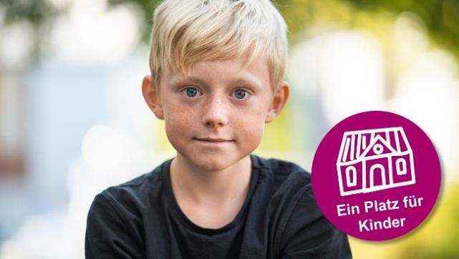
Die Kinder und Mitarbeiter*innnen der Heilpädagogischen Tagesstätte der Rummelsberger Diakonie im Kinderheim St. Michael Fürth suchen dringend neue Räume – am liebsten zentrumsnah.
Foto: Pablo Blafield
(druckfähige Fotos finden Sie auf rummelsberger-diakonie.de/presse)

